Mô hình Usecase Website bán hàng

Version 1.0

Sinh viên thực hiện:
0842132 – Nguyễn Bảo Tấn
0842109 – Lê Thanh Phong
Bảng ghi nhận thay đổi tài liệu

Ngày | Phiên bản | Mô tả | Tác giả
26/12/2010 | 1.0 | Phát thảo sơ đồ Usecase | Nguyễn Bảo Tấn

Mục lục
1. Sơ đồ Use-case 3
2. Danh sách các Actor 3
3. Danh sách các Use-case 3
4. Đặc tả Use-case 3
4.1 Đặc tả Use-case “Tên Use-case” 3

Sơ đồ Use-case
- Phân hệ khách hàng
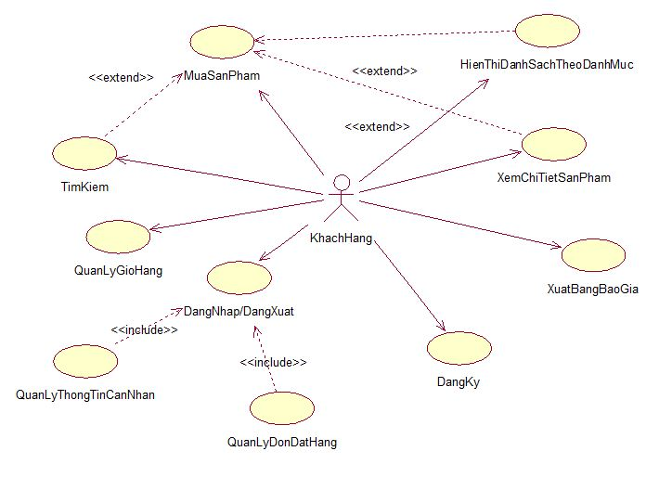

Phân hệ quản trị
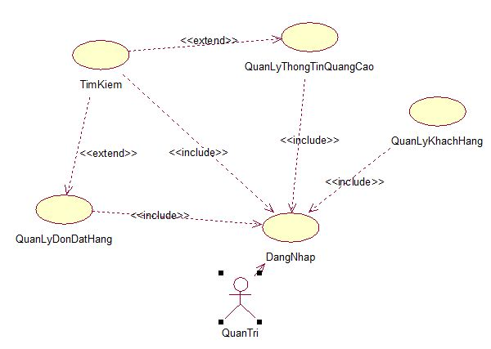

Danh sách các Actor
STT | Tên Actor | Ý nghĩa/Ghi chú
1 | Khách hàng | Là khách hàng đã hoặc chưa đăng ký
2 | Quản Trị | Quản trị của website

Danh sách các Use-case
STT | Tên Use-case | Ý nghĩa/Ghi chú
1 | DangKy | Đăng ký tài khoản mới
2 | DangNhap/DangXuat | Đăng nhập vào hệ thống hoặc thoát khổi hệ thống
3 | HienThiSanPhamTheoDanhMuc | Xem sản phẩm theo danh mục
4 | XemChiTietSanPham | Xem thông tin chi tiết của sản phẩm
5 | QuanLyDonHang | Quản lý thông tin của đơn hàng
6 | QuanLyGioHang | Quản lý thông tin của giỏ hàng
7 | QuanLyThongTinCaNhan | Quản lý thông tin cá nhân của khách hàng
8 | timKiem | Tìm kiếm sản phẩm theo nhu cầu
9 | QuanLyDonHang | Quản lý thông tin đơn đặt hàng của khách hàng
10 | QuanLyThongTinQuangCao | Quản lý thông tin quảng cáo của đối tác
11 | QuanLyKhachHang | Quản lý thông tin tài khoản của khách hàng

Đặc tả Use-case

Đặc tả Use-case “DangKy”

Tóm tắt
Usecase này được người dùng chưa có tài khoản hoặc muốn tạo mới tài khoản sử dụng để tạo tài khoản cho mình thực, nhằm thực hiện một số chức năng nâng cao của hệ thống

Dòng sự kiện

Dòng sự kiện chính
Use-case được bắt đầu khi actor yêu cầu hệ thống tạo một tài khoản mới.
- Hệ thống yêu cầu nhập thông tin tài khoản trên form hiện hành.
- Sau khi cung cấp đầy đủ thông tin hệ thống sẽ kiểm tra xem tài khoản có hợp lệ không nếu hợp lệ thì hệ thống sẽ tiến hành thêm thông tin khách hàng vào CSDL.
- Hệ thống sẽ gởi mail cho actor để tiến hành kích hoạt tài khoản.

Các dòng sự kiện khác
Nếu username đã tồn tại thì hệ thống sẽ thông báo cho actor biết và yêu cầu nhập lại username khac

Các yêu cầu đặc biệt
Không có

Trạng thái hệ thống khi bắt đầu thực hiện Use-case
Không có

Trạng thái hệ thống sau khi thực hiện Use-case
- Nếu đăng ký thành công thì thông tin của actor sẽ được thêm vào hệ thống
- Nếu không thành công thì trạng thái hệ thống không đổi

Điểm mở rộng
- Không có

Đặc tả Use-case “DangNhap”

Tóm tắt
Usecase này được người dùng muốn đăng nhập vào hệ thống để sử dụng được một số chức năng mà bắt buộc phải đăng nhập mới sử dụng được

Dòng sự kiện

Dòng sự kiện chính
Use-case được bắt đầu khi actor chọn chức năng đăng nhập hệ thống.
- Hệ thống yêu cầu nhập thông tin tài khoản(username và password) trên form hiện hành.
- Sau khi cung cấp đầy đủ thông tin hệ thống sẽ kiểm tra xem tài khoản có hợp lệ không nếu hợp lệ thì hệ thống sẽ tiến hành ghi nhận lại thông tin của actor này vào session.
- Hệ thống thông báo đăng nhập thành công cho user.

Các dòng sự kiện khác
Nếu nhập sai username hay password thì hệ thống sẽ thông báo cho actor

Các yêu cầu đặc biệt
Không có

Trạng thái hệ thống khi bắt đầu thực hiện Use-case
Không có

Trạng thái hệ thống sau khi thực hiện Use-case
- Nếu đăng nhập thành công thì ghi nhận thông tin và báo cho user biết
- Nếu không thành công thì trạng thái hệ thống không đổi

Điểm mở rộng
Không có

Đặc tả Use-case “HienThiDanhSachSanPhamTheoDanhMuc”

Tóm tắt
Usecase này được người dùng sử dụng như là một chức năng tìm kiếm sản phẩm để tìm sản phẩm theo danh mục hàng hóa

Dòng sự kiện

Dòng sự kiện chính
Use-case được bắt đầu khi actor yêu cầu hệ thống tìm sản phẩm theo danh mục.
- Người dùng click chuột vào danh mục sản phẩm
- Hệ thống sẽ xác định id của danh mục và tìm các sản thuộc danh mục này
- Xuất danh sách các sản phẩm ra.

Các dòng sự kiện khác
Nếu không có sản phẩm nào thì thông báo không có sản phẩm

Các yêu cầu đặc biệt
Không có

Trạng thái hệ thống khi bắt đầu thực hiện Use-case
Không có

Trạng thái hệ thống sau khi thực hiện Use-case
- Danh sách các sản phẩm thuộc danh mục mà người dùng đã chọn

Điểm mở rộng
Không có

Đặc tả Use-case “XemChiTietSanPham”

Tóm tắt
Usecase được gọi khi người dùng có nhu cầu xem thông tin chi tiết của sản phẩm

Dòng sự kiện

Dòng sự kiện chính
Use-case được bắt đầu khi actor yêu cầu xem thông tin chi tiết của sản phẩm.
- Người dùng chọn sản phẩm cần xem.
- Hệ thống sẽ lấy các thông tin chi tiết của sản phẩm cho người dùng.

Các dòng sự kiện khác
Không có

Các yêu cầu đặc biệt
Không có

Trạng thái hệ thống khi bắt đầu thực hiện Use-case
Không có

Trạng thái hệ thống sau khi thực hiện Use-case
- Hiển thị thông tin chi tiết của sản phẩm

Điểm mở rộng
Không có

Đặc tả Use-case “XuatBangBaoGia”

Tóm tắt
Usecase được gọi khi người dùng yêu cầu xuất bảng báo giá sản phẩm ra file excel

Dòng sự kiện

Dòng sự kiện chính
Use-case được bắt đầu khi actor yêu cầu hệ thống xuất bảng báo giá ra file.
- Người dùng thông báo yêu cầu xuất bảng báo giá cho hệ thống biết.
- Hệ thống sẽ tiến hành lấy thông tin trong CSDL và xuất ra file excel cho người dùng.

Các dòng sự kiện khác
Không có

Các yêu cầu đặc biệt
Không có

Trạng thái hệ thống khi bắt đầu thực hiện Use-case
Không có

Trạng thái hệ thống sau khi thực hiện Use-case
- Trả file excel cho người dùng

Điểm mở rộng
Không có

Đặc tả Use-case “QuanLyDonDatHang”

Tóm tắt
Usecase được gọi khi người dùng có nhu cầu quản lý thông tin đơn đặt hàng, thực hiện các chức năng như cập nhật hay hủy một đơn đặt hàng.

Dòng sự kiện

Dòng sự kiện chính
Use-case được bắt đầu khi actor yêu cầu quản lý đơn đặt hàng.
- Người dùng chọn chức năng quản lý đơn đặt hàng.
- Hệ thống hiển thị tất cả các đơn đặt hàng của người dùng đang đặng nhập
- Chọn chức năng muốn thực hiện
- Hệ thống thực hiện theo yêu cầu

Các dòng sự kiện khác
Khách hàng muốn cập nhật thêm số lượng hàng nhưng trong kho không còn hàng thì thông báo là đã hết hàng

Các yêu cầu đặc biệt

Trạng thái hệ thống khi bắt đầu thực hiện Use-case
- Phải đăng nhập trước khi thực hiện chức năng này

Trạng thái hệ thống sau khi thực hiện Use-case
- Nếu khách hàng thực hiện thành công chức năng mà mình đã chọn thì hệ thống sẽ thông báo thành công
- Nếu thất bại thì trạng thái hệ thống không đổi

Điểm mở rộng
Không có

Đặc tả Use-case “QuanLyThongTinCaNhan”

Tóm tắt
Usecase được gọi khi người dùng có nhu cầu quản lý thông tin cá nhân.

Dòng sự kiện

Dòng sự kiện chính
Use-case được bắt đầu khi actor yêu cầu quản lý thông tin cá nhân.
- Người dùng chọn chức năng quản lý thông tin cá nhân.
- Hệ thống hiển thị thông tin người dùng đang đặng nhập
- Người dùng chỉnh sửa thông tin mong muốn
- Hệ thống thực hiện theo yêu cầu

Các dòng sự kiện khác
Khách hàng xóa những field mà hệ thống bắt buộc phải có thì hệ thống sẽ thông báo và yêu cầu nhập lại

Các yêu cầu đặc biệt
Không có

Trạng thái hệ thống khi bắt đầu thực hiện Use-case
- Phải đăng nhập trước khi thực hiện chức năng này

Trạng thái hệ thống sau khi thực hiện Use-case
- Nếu cập nhật thành công thì thông báo cho người dùng biết
- Nếu thất bại thì trạng thái hệ thống không đổi

Điểm mở rộng
Không có

Đặc tả Use-case “QuanLyGioHang”

Tóm tắt
Usecase được gọi khi người dùng có nhu cầu quản lý thông tin trong gio hang.

Dòng sự kiện

Dòng sự kiện chính
Use-case được bắt đầu khi actor chọn chức năng xem gio hàng.
- Người dùng chọn chức năng xem giỏ hàng.
- Hệ thống hiển thị danh sách các sản phẩm hiện có trong giỏ hàng
- Có thể chỉnh sử số lượng sản phẩm, hoặc xóa sản phẩm khỏ giỏ hàng
- Hệ thống thực hiện theo yêu cầu

Các dòng sự kiện khác
Khách hàng nhập số lượng sản phẩm nhiều hơn số lượng mà công ty có thì hệ thống sẽ thông báo số lượng hiện có không đủ

Các yêu cầu đặc biệt
Không có

Trạng thái hệ thống khi bắt đầu thực hiện Use-case
- Không có

Trạng thái hệ thống sau khi thực hiện Use-case
- Nếu cập nhật thành công thì thông báo cho người dùng biết
- Nếu thất bại thì trạng thái hệ thống không đổi

Điểm mở rộng
Không có

Đặc tả Use-case “TimKiem”

Tóm tắt
Usecase được gọi khi người dùng chọn chức năng tìm kiếm sản phẩm .

Dòng sự kiện

Dòng sự kiện chính
Use-case được bắt đầu khi actor chọn chức năng tìm kiếm sản phẩm.
- Người dùng chọn chức năng tìm kiếm sản phẩm.
- Hệ thống yêu cầu người dùng nhập các tiêu chí tìm kiếm vào
- Hệ thống tìm và xuất các sản phẩm thỏa yêu cầu

Các dòng sự kiện khác
Không có sản phẩm nào thỏa điều kiện tìm kiếm

Các yêu cầu đặc biệt
Không có

Trạng thái hệ thống khi bắt đầu thực hiện Use-case
- Không có

Trạng thái hệ thống sau khi thực hiện Use-case
- Nếu tìm thấy sản phẩm thì show cho người dùng

Điểm mở rộng
Không có

Đặc tả Use-case “MuaSanPham”

Tóm tắt
Usecase được gọi người dùng muốn mua một sản phẩm, chức năng này được dùng để thêm sản phẩm vào giỏ hàng.

Dòng sự kiện

Dòng sự kiện chính
Use-case được bắt đầu khi actor chọn một sản phẩm và thêm vào giỏ hàng.
- Người dùng chọn số lượng sản phẩm cần mua.
- Chọn chức năng thêm vào giỏ hàng
- Hệ thống thêm sản phẩm vào giỏ hàng
- Thông báo cho khách hàng biết

Các dòng sự kiện khác
Nếu số lượng sản phẩm hiện có trong kho nhỏ hơn số lượng sản phẩm khách hàng cần mua thì thông báo

Các yêu cầu đặc biệt
Không có

Trạng thái hệ thống khi bắt đầu thực hiện Use-case
- Không có

Trạng thái hệ thống sau khi thực hiện Use-case
- Sản phẩm được thêm vào giỏ hàng
- Nếu không thành công thì trạng thái hệ thống vẫn không đổi

Điểm mở rộng
Khách hàng có thể sử dụng các chức năng sau trong lúc chọn mua sản phẩm
- Tìm kiếm
- HienTiSanPhamTheoDanhMuc
- XemChiTietSanPham

